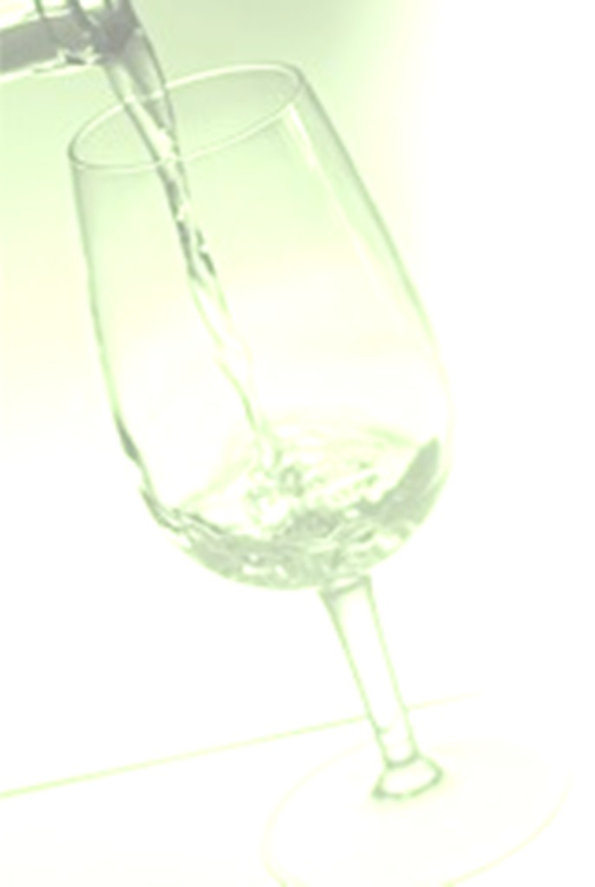
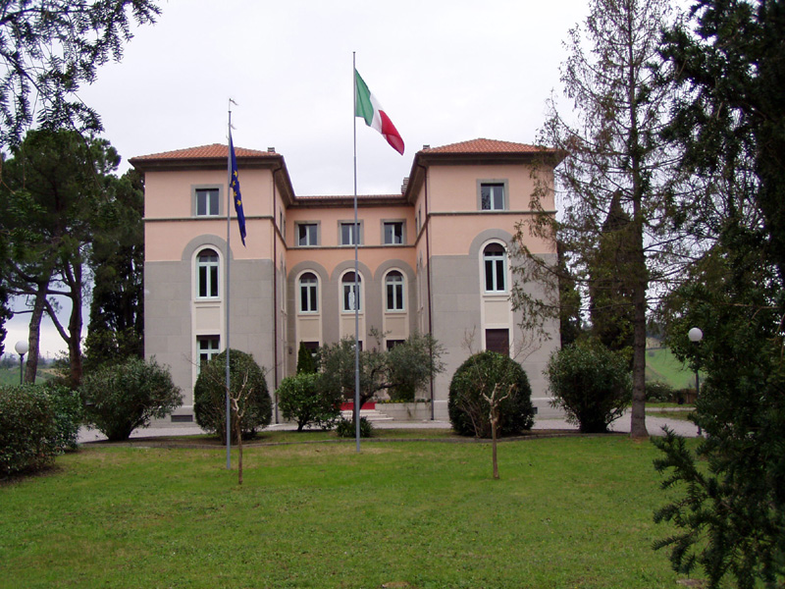
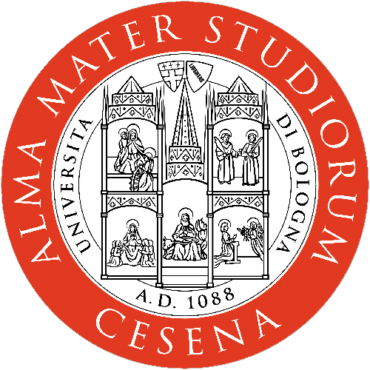
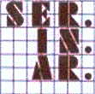
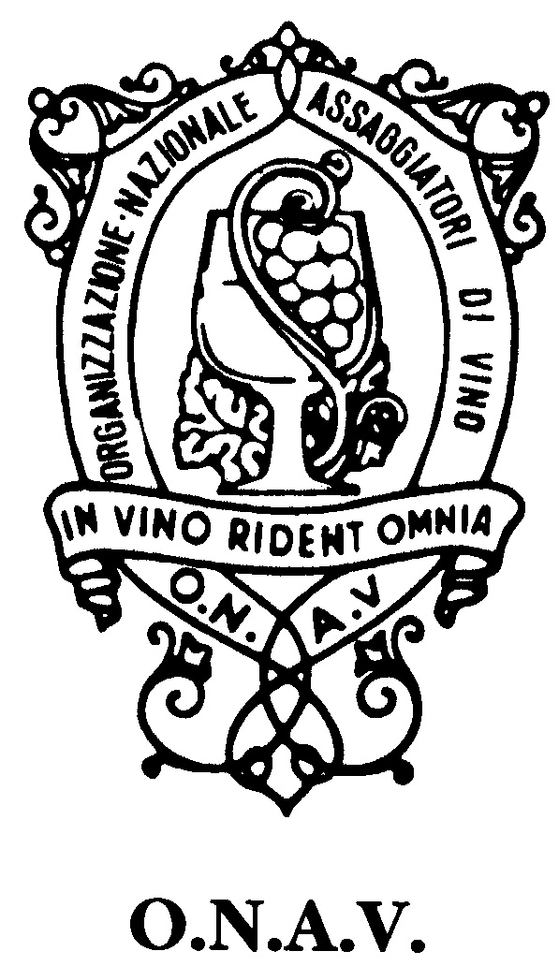
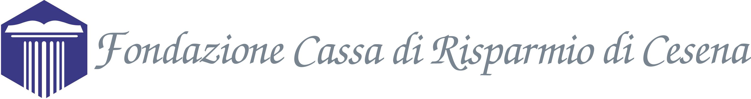

6a Lezione venerdì 3 Dicembre 20h45
I componenti del mosto. La maturazione dell’uva. Vendemmia e trasporto delle uve. La struttura della cantina. I recipienti vinari.
Degustazione guidata

7a Lezione venerdì 10 Dicembre 20h45
I processi biologici della vinificazione: fermentazione alcolica e fermentazione malolattica.
Composti principali e secondari dei 2 fenomeni.
Degustazione guidata

2005

8a Lezione venerdì 14 Gennaio 20h45
I principali parametri analitici del vino. Le alterazioni e i difetti dei vini.
Degustazione guidata

9a Lezione venerdì 21 Gennaio 20h45
Vinificazione in rosso: i diversi passi del processo dalla pigiatura ai travasi.
Degustazione guidata

10a Lezione venerdì 28 Gennaio 20h45
Vinificazioni in rosso alternativa: i vini rosati.
I vini novelli (vinificazione per macerazione carbonica).
Degustazione guidata
11a Lezione venerdì 4 Febbraio 20h45
Vinificazione in bianco: i diversi passi del processo dalla pressatura alla conservazione.
Degustazione guidata

12a Lezione venerdì 11 Febbraio 20h45
I vini speciali spumanti.
Degustazione guidata
6a Lezione venerdì 3 Dicembre 20h45
I componenti del mosto. La maturazione dell’uva. Vendemmia e trasporto delle uve. La struttura della cantina. I recipienti vinari.
Degustazione guidata

7a Lezione venerdì 10 Dicembre 20h45
I processi biologici della vinificazione: fermentazione alcolica e fermentazione malolattica.
Composti principali e secondari dei 2 fenomeni.
Degustazione guidata

2005

8a Lezione venerdì 14 Gennaio 20h45
I principali parametri analitici del vino. Le alterazioni e i difetti dei vini.
Degustazione guidata

9a Lezione venerdì 21 Gennaio 20h45
Vinificazione in rosso: i diversi passi del processo dalla pigiatura ai travasi.
Degustazione guidata

10a Lezione venerdì 28 Gennaio 20h45
Vinificazioni in rosso alternativa: i vini rosati.
I vini novelli (vinificazione per macerazione carbonica).
Degustazione guidata
11a Lezione venerdì 4 Febbraio 20h45
Vinificazione in bianco: i diversi passi del processo dalla pressatura alla conservazione.
Degustazione guidata

12a Lezione venerdì 11 Febbraio 20h45
I vini speciali spumanti.
Degustazione guidata
6a Lezione venerdì 3 Dicembre 20h45
I componenti del mosto. La maturazione dell’uva. Vendemmia e trasporto delle uve. La struttura della cantina. I recipienti vinari.
Degustazione guidata

7a Lezione venerdì 10 Dicembre 20h45
I processi biologici della vinificazione: fermentazione alcolica e fermentazione malolattica.
Composti principali e secondari dei 2 fenomeni.
Degustazione guidata

2005

8a Lezione venerdì 14 Gennaio 20h45
I principali parametri analitici del vino. Le alterazioni e i difetti dei vini.
Degustazione guidata

9a Lezione venerdì 21 Gennaio 20h45
Vinificazione in rosso: i diversi passi del processo dalla pigiatura ai travasi.
Degustazione guidata

10a Lezione venerdì 28 Gennaio 20h45
Vinificazioni in rosso alternativa: i vini rosati.
I vini novelli (vinificazione per macerazione carbonica).
Degustazione guidata
11a Lezione venerdì 4 Febbraio 20h45
Vinificazione in bianco: i diversi passi del processo dalla pressatura alla conservazione.
Degustazione guidata

12a Lezione venerdì 11 Febbraio 20h45
I vini speciali spumanti.
Degustazione guidata

SER.IN.AR. FORLI'-CESENA Soc.Cons.p.A.
DIPARTIMENTO DI SCIENZE DEGLI ALIMENTI
ORGANIZZAZIONE NAZIONALE ASSAGGIATORI DI VINO

Villa Bianchi
Via Sorrivoli 601, Cesena (FC)
Durata: 45 ore (orario 20:30-23:00)

Ogni venerdì dal 19 Gennaio-18 Maggio 2007

L’arte di saper degustare il vino con professionalità

Corso per conseguire il diploma di
“Assaggiatore di Vino”

Docenze
Le lezioni saranno tenute da docenti del Corso di Laurea in Viticoltura ed Enologia dell’Università degli Studi di Bologna e da docenti ONAV.

Direzione del corso

Prof. Andrea Versari degustare@polocesena.unibo.it

Segreteria scientifica

Dott.ssa Giusi Parpinello giusi.parpinello@unibo.it

Il corso è destinato ad enoappassionati e non richiede una preparazione particolare

Quota di partecipazione: € 370,00 (studenti universitari € 200,00) IVA inclusa + quota associativa ONAV
(2007-08)
di € 105,00 (da regolarizzare alla 1ª lezione).
ISCRIZIONI ENTRO IL 12/01/07

La quota comprende:

- 18 lezioni, dalle 20.30 alle 23.00
- degustazione guidata di almeno 60 vini
- libro di testo e schede di degustazione
- set di 4 bicchieri d’assaggio ISO e valigetta
- L’abbonamento alla rivista ONAV “L’Assaggiatore”
- La possibilità di partecipare in tutta Italia a tutte le iniziative ONAV: seminari di formazione sulla relazione vini-territorio e su temi enologici; degustazioni di approfondimento conoscitivo dei vini italiani e stranieri con interventi di personalità qualificate dalle rispettive zone di origine.

Si ringraziano
Stazione FS
Villa Bianchi

Il modulo di iscrizione può essere inoltre richiesto inviando una e-mail a degustare@polocesena.unibo.it oppure scaricato dal sito www.disa.unibo.it ed inviato tramite fax, al numero 0547-382348, unitamente alla copia del bonifico bancario.
Per gli studenti la copia della ricevuta di pagamento delle tasse universitarie dovrà essere inviata via fax unitamente al modulo di iscrizione.

Informazioni:  ufficio 0547-338118 serali 339-1326735

I nostri siti: www.disa.unibo.it www.foodsci.unibo.it www.onav.it

Come raggiungerci

In autobus: dalla stazione ferroviaria prendere l'autobus n°5 direzione “Ponte Abbadesse”. Scendere in Via Ponte Abradesse e seguire le indicazioni per raggiungere Villa Bianchi.

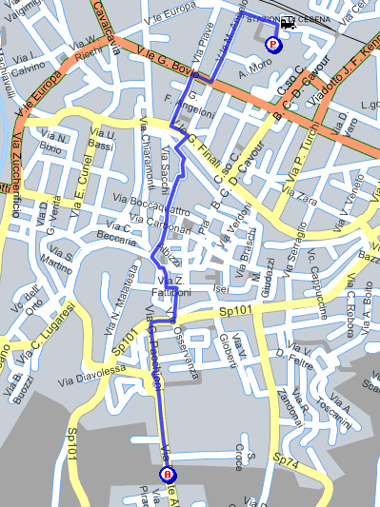
Ciascun partecipante dopo aver superato l'esame finale acquisirà la qualifica e riceverà il diploma di patente di "Assaggiatore di Vino“. Inoltre, verrà inserito nell'Albo Nazionale ONAV.
In possesso del diploma ONAV e dopo due anni d’esperienza degustativa professionale certificata ciascun partecipante potrà richiedere l’iscrizione all’elenco degli "Esperti Assaggiatori" camerali istituito presso le Camere di Commercio, Industria, Artigianato e Agricoltura (CCIAA), entrando in tale veste a fare parte delle commissioni ministeriali preposte al controllo organolettico dei VQPRD.

In auto: Per chi proviene dalla Bologna-Ancona (A-14). Uscire al casello di “Cesena”, alla rotonda seguire per il “centro”. Alla rotonda successiva voltare a sinistra per via Spinelli, superare Viadotto J.F. Kennedy, poi immettersi in → via B.Croce → Corso Cavour → viale Carducci → Porta Santi → Padre Vicinio da Sarsina → via Sorrivoli

Da compilare per l’emissione di fattura intestata ad ente diverso dal partecipante.

Rag. Soc./cognome e nome____________________________________
Via __________________________Città _______________ Prov. ____
CAP______P.IVA/CodiceFiscale_________________________________

Programma delle lezioni

1ª Lezione venerdì 19 gennaio
L’O.N.A.V. e ruolo del socio Assaggiatore. Consegna materiale didattico. La vite e il vino nella storia.

2ª Lezione venerdì 26 gennaio
Elementi di fisiologia dei sensi, stimoli e percezione. Fase visiva e fase olfattiva.
Prove di memoria olfattiva su odori semplici

3ª Lezione venerdì 2 febbraio
Le soglie gustative.
Prove di sensibilità gustative

4ª Lezione venerdì 9 febbraio
Influenza delle condizioni ambientali, dello stato di salute dell’assaggiatore sull’analisi sensoriale.
Tecnica di assaggio dei vini. La scheda di degustazione.
Degustazione guidata

5ª Lezione venerdì 16 febbraio
Concetti generali di viticoltura.
L’uva: generalità, struttura del grappolo, componenti chimici, resa in mosto.
Degustazione guidata

6ª Lezione venerdì 23 febbraio
I componenti del mosto. La maturazione dell’uva. Vendemmia e trasporto delle uve. La struttura della cantina. I recipienti vinari.
Degustazione guidata

7ª Lezione venerdì 2 marzo
I processi biologici della vinificazione: fermentazione alcolica e fermentazione malolattica.
Composti principali e secondari dei due fenomeni.
Degustazione guidata

8ª Lezione venerdì 9 marzo
I principali parametri analitici del vino. Le alterazioni e i difetti dei vini.
Degustazione guidata

9ª Lezione venerdì 16 marzo
Vinificazione in rosso: le fasi del processo dalla pigiatura ai travasi.
Degustazione guidata

6a Lezione venerdì 3 Dicembre 20h45
I componenti del mosto. La maturazione dell’uva. Vendemmia e trasporto delle uve. La struttura della cantina. I recipienti vinari.
Degustazione guidata

7a Lezione venerdì 10 Dicembre 20h45
I processi biologici della vinificazione: fermentazione alcolica e fermentazione malolattica.
Composti principali e secondari dei 2 fenomeni.
Degustazione guidata

2005

8a Lezione venerdì 14 Gennaio 20h45
I principali parametri analitici del vino. Le alterazioni e i difetti dei vini.
Degustazione guidata

9a Lezione venerdì 21 Gennaio 20h45
Vinificazione in rosso: i diversi passi del processo dalla pigiatura ai travasi.
Degustazione guidata

10a Lezione venerdì 28 Gennaio 20h45
Vinificazioni in rosso alternativa: i vini rosati.
I vini novelli (vinificazione per macerazione carbonica).
Degustazione guidata
11a Lezione venerdì 4 Febbraio 20h45
Vinificazione in bianco: i diversi passi del processo dalla pressatura alla conservazione.
Degustazione guidata

12a Lezione venerdì 11 Febbraio 20h45
I vini speciali spumanti.
Degustazione guidata
6a Lezione venerdì 3 Dicembre 20h45
I componenti del mosto. La maturazione dell’uva. Vendemmia e trasporto delle uve. La struttura della cantina. I recipienti vinari.
Degustazione guidata

7a Lezione venerdì 10 Dicembre 20h45
I processi biologici della vinificazione: fermentazione alcolica e fermentazione malolattica.
Composti principali e secondari dei 2 fenomeni.
Degustazione guidata

2005

8a Lezione venerdì 14 Gennaio 20h45
I principali parametri analitici del vino. Le alterazioni e i difetti dei vini.
Degustazione guidata

9a Lezione venerdì 21 Gennaio 20h45
Vinificazione in rosso: i diversi passi del processo dalla pigiatura ai travasi.
Degustazione guidata

10a Lezione venerdì 28 Gennaio 20h45
Vinificazioni in rosso alternativa: i vini rosati.
I vini novelli (vinificazione per macerazione carbonica).
Degustazione guidata
11a Lezione venerdì 4 Febbraio 20h45
Vinificazione in bianco: i diversi passi del processo dalla pressatura alla conservazione.
Degustazione guidata

12a Lezione venerdì 11 Febbraio 20h45
I vini speciali spumanti.
Degustazione guidata
6a Lezione venerdì 3 Dicembre 20h45
I componenti del mosto. La maturazione dell’uva. Vendemmia e trasporto delle uve. La struttura della cantina. I recipienti vinari.
Degustazione guidata

7a Lezione venerdì 10 Dicembre 20h45
I processi biologici della vinificazione: fermentazione alcolica e fermentazione malolattica.
Composti principali e secondari dei 2 fenomeni.
Degustazione guidata

2005

8a Lezione venerdì 14 Gennaio 20h45
I principali parametri analitici del vino. Le alterazioni e i difetti dei vini.
Degustazione guidata

9a Lezione venerdì 21 Gennaio 20h45
Vinificazione in rosso: i diversi passi del processo dalla pigiatura ai travasi.
Degustazione guidata

10a Lezione venerdì 28 Gennaio 20h45
Vinificazioni in rosso alternativa: i vini rosati.
I vini novelli (vinificazione per macerazione carbonica).
Degustazione guidata
11a Lezione venerdì 4 Febbraio 20h45
Vinificazione in bianco: i diversi passi del processo dalla pressatura alla conservazione.
Degustazione guidata

12a Lezione venerdì 11 Febbraio 20h45
I vini speciali spumanti.
Degustazione guidata

10ª Lezione venerdì 23 marzo
Vinificazioni in rosso alternativa: i vini rosati.
I vini novelli (vinificazione per macerazione carbonica).
Degustazione guidata

11ª Lezione venerdì 30 marzo
Vinificazione in bianco: le fasi del processo dalla pressatura alla conservazione.
Degustazione guidata

12ª Lezione venerdì 13 aprile
I vini speciali spumanti.
Degustazione guidata

13ª Lezione venerdì 20 aprile
Affinamento, stabilizzazione, invecchiamento, imbottigliamento.
Degustazione guidata

14ª Lezione venerdì 27 aprile
I vini speciali senza spuma.
Degustazione guidata

15ª Lezione venerdì 4 maggio
Il valore alimentare del vino. La filosofia dell’assaggio e l’abbinamento dei cibi.
Degustazione guidata

16ª Lezione venerdì 11 maggio
L’etichetta dei vini e la tutela dei consumatori.
Degustazione guidata

17ª Lezione martedì 15 maggio
Sulla valutazione organolettica:
Approfondimento.
Degustazione guidata

18ª Lezione venerdì 18 maggio
Sulla valutazione organolettica:
Approfondimento.
Degustazione guidata

Esame finale
per l’ottenimento della patente di Assaggiatore.
Degustazione di 5 vini e prova scritta.
Modulo di Iscrizione

Il/La Sottoscritto/a______________________________________
Nato/a a______________________ il_______________________
Residente in______________________Prov._____CAP_________
Via____________________________________N°______________
Codice Fiscale___________________________________________
Tel____________________e-mail_________________________

CHIEDE DI POTER PARTECIPARE AL
Corso per conseguire il diploma di “Assaggiatore di vino”
Nel periodo 19 Gennaio-18 Maggio 2007

Data_____________Firma_______________________________

Il pagamento di € 370,00 IVA inclusa (studenti € 200,00) dovrà essere effettuato mediante bonifico bancario intestato a:

- SER.IN.AR. FORLÌ-CESENA Viale Corridoni,18-47100 Forlì.
Causale: Corso per conseguire il diploma di “Assaggiatore di Vino”. Eventuali commissioni richieste dalla banca emittente saranno a carico del partecipante.
- Coordinate Bancarie:
BANCA DI CESENA CREDITO COOPERATIVO DI CESENA E RONTA – sede di Viale Gaspari Finali, 56
ABI: 07070 CAB: 23900 CIN:G C/C: 000000816416
Allega alla seguente domanda copia del bonifico bancario (e copia del pagamento delle tasse universitarie dell’anno in corso per gli studenti).

Trattamento dati e privacy.
Il sottoscritto fornisce ai sensi del DLGS 196/2003 art. 7,13,23 il proprio consenso affinché tali dati personali, come pure quelli che potranno essere richiesti in futuro ad integrazione dei suddetti, vengano trattati e comunicati ai terzi esclusivamente per scopi inerenti l’attività dichiarata
Data_______________Firma_________________________________

